Викторина
«Мое родное Зауралье»
Порядок действий:
- Скачиваете файл с заданиями викторины.
- Отвечаете на вопросы викторины, это можно сделать:
- в электронном виде;
- в бумажном виде.
- Сдаете готовые ответы в оргкомитет СНО:
- в электронном виде по e-mail: kpk-efimova@yandex.ru
- в бумажном виде — приемная колледжа, секретарю;
кабинет № 2, зав. очным отделением Нелюбиной И.П.
- Ответы принимаются до 12 февраля включительно!!! (до 16.00).
- Не забываем оформить титульный лист, на котором необходимо написать: Ответы на викторину «Мое родное Зауралье», ФИО участника, № группы.
- Дополнительные баллы могут быть добавлены за подробные комментарии к ответам.

Совет СНО

Вопросы Викторины:
1. Какие народы являются основным коренным населением Курганской области?

2. За три с половиной века две войны прокатилось по территории Зауралья. Какие это войны?

3. Почему в 19 веке Зауралье называли «кухней Лондона»?

4. Собирались ли переименовать город Курган? Каким могло быть название города?

5. Назовите все города Курганской области

6. Тобол - самая большая река области. Назовите три следующие по величине реки.

7. Это озеро Курганской области - аналог Мертвого моря в Израиле. Почему оно получило такое название?

8. Где находится необычное поздравление Владимиру Ленину, выполненное с помощью деревьев?

9. Эта обсерватория была построена 3,5 тысячи лет назад, и она занималась не только изучением небесных тел, использовалась в качестве пьедестала для жертвоприношений

10. Назовите памятник природы Катайского района, произведение, посвященное волнениям мастеровых уральских заводов и крестьян, и его автора

11. Великий русский ученый, изобретатель, проведший первые годы обучения в Духовном училище в г. Далматово

12. Художник-скульптор, взявший псевдоним по имени родного города. Назовите его настоящую фамилию

13. Какие две певицы, родом из Кургана, в разные годы участвовали в международном конкурсе «Евровидение»?

14. Актриса, учившаяся в г. Кургане и снимавшаяся в фильмах «Мусульманин», «Холодное лето 53-го», «Барак», «Кадриль» и др.

15. Автор около 200 книг и научных статей о народном творчестве Зауралья, профессор, доктор филологических наук, известный в России фольклорист-исследователь, собиратель народного творчества

16. В этом селе живут мастера на все руки. Они делают замечательные ковры. О каком селе речь?

- Почему Курган считается «акварельной столицей Урала»?

18. Что изображено на фотографии? Чем это место знаменито? | 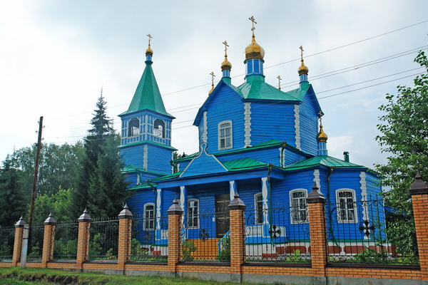

19. Где находится эта композиция и кому посвящена? | 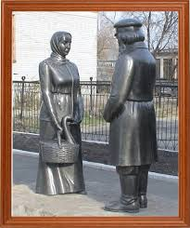

- Назовите исторический персонаж, которому посвящен данный памятник и его создателя — скульптора. | 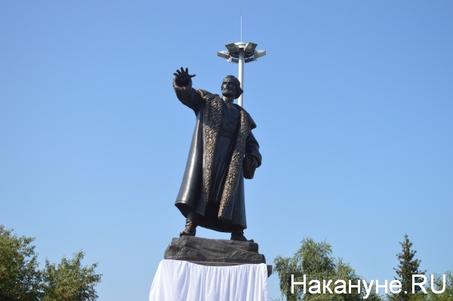

- В 2016 году был утвержден гимн Курганской области. Кто является авторами текста и музыки?

